LAPORAN ANALISIS DATA
Risiko Gagal Bayar Kredit Fintech P2P Lending di Tengah Tekanan Inflasi Rupiah
Studi Kasus: Industri Fintech P2P Lending Indonesia, September 2024 – Juni 2026
Sumber data: Otoritas Jasa Keuangan (OJK) & Badan Pusat Statistik (BPS) | Juli 2026 | Dibuat oleh alnafs23

Ringkasan Eksekutif
Industri fintech peer-to-peer (P2P) lending Indonesia tumbuh pesat—outstanding pembiayaan naik dari sekitar Rp75,6 triliun (November 2024) menjadi Rp103,7 triliun (Mei 2026), setara pertumbuhan tahunan lebih dari 25%. Pertumbuhan ini diikuti oleh kenaikan tingkat kredit macet (TWP90) dari kisaran 2,4–2,8% menjadi 4,3–4,6%, mendekati batas aman OJK sebesar 5%. Analisis ini menguji apakah tekanan inflasi rupiah—yang sempat melonjak ke 4,76% (Februari 2026, level tertinggi dalam periode observasi)—berkontribusi terhadap tren tersebut.
Hasil uji korelasi Pearson pada bulan-bulan dengan data lengkap (n=7) menunjukkan korelasi positif kuat antara inflasi YoY dan TWP90 (r = 0,900; p = 0,006), mengindikasikan hubungan yang selaras dengan hipotesis bahwa tekanan inflasi menekan kemampuan bayar debitur. Namun, dengan jumlah observasi yang kecil akibat keterbatasan publikasi data resmi bulanan, temuan ini bersifat indikatif dan memerlukan validasi lanjutan dengan data yang lebih lengkap.
Selain itu, ditemukan bahwa risiko gagal bayar terkonsentrasi: rata-rata 18–23 penyelenggara (sekitar seperlima dari total platform terdaftar) secara konsisten memiliki TWP90 di atas 5%, meski rata-rata industri masih 'terjaga'. Laporan ini menyajikan metodologi, temuan utama, dan rekomendasi manajemen risiko berbasis data.

1. Latar Belakang & Rumusan Masalah
Fintech P2P lending ('pinjaman daring/pindar') menjadi sumber pembiayaan penting bagi UMKM dan masyarakat unbanked/underbanked di Indonesia. Namun pertumbuhan penyaluran kredit yang agresif berpotensi meningkatkan eksposur risiko kredit, terlebih di tengah tekanan inflasi yang menggerus daya beli rumah tangga berpenghasilan menengah-bawah—segmen utama peminjam fintech lending konsumtif.
Pertanyaan riset:
- Bagaimana tren TWP90 berkembang seiring pertumbuhan outstanding pembiayaan fintech P2P lending?
- Apakah terdapat korelasi antara inflasi rupiah dan tingkat gagal bayar (TWP90)?
- Bagaimana pola konsentrasi risiko pada level penyelenggara (platform)?
- Apa implikasi dan rekomendasi bagi manajemen risiko kredit ke depan?

2. Metodologi & Sumber Data
Data dikumpulkan dari dua sumber resmi:
- OJK — Statistik TWP90, outstanding pembiayaan, dan jumlah penyelenggara berisiko tinggi (TWP90>5%), dikutip langsung dari Siaran Pers Rapat Dewan Komisioner Bulanan (RDKB) OJK dan pemberitaan resmi yang mengutip pernyataan Kepala Eksekutif Pengawas PVML OJK (Kontan, Bisnis.com, Antara News, Bloomberg Technoz).
- BPS — Inflasi Indeks Harga Konsumen (IHK) bulanan, year-on-year dan month-to-month, dari Berita Resmi Statistik BPS.
Data digabungkan (merge) berdasarkan periode bulan yang sama untuk analisis korelasi. Karena OJK tidak mempublikasikan seluruh data bulanan dalam satu tabel terbuka, terdapat celah (missing values) pada sejumlah bulan—keterbatasan ini didiskusikan pada bagian Limitasi.
Alat analisis: Python (pandas, matplotlib, seaborn, scipy) dalam Jupyter Notebook — lihat file terpisah 'proyek_risiko_kredit_p2p_lending.ipynb' untuk kode lengkap dan hasil eksekusi.

3. Temuan Utama

3.1 Tren TWP90 vs Pertumbuhan Outstanding Pembiayaan
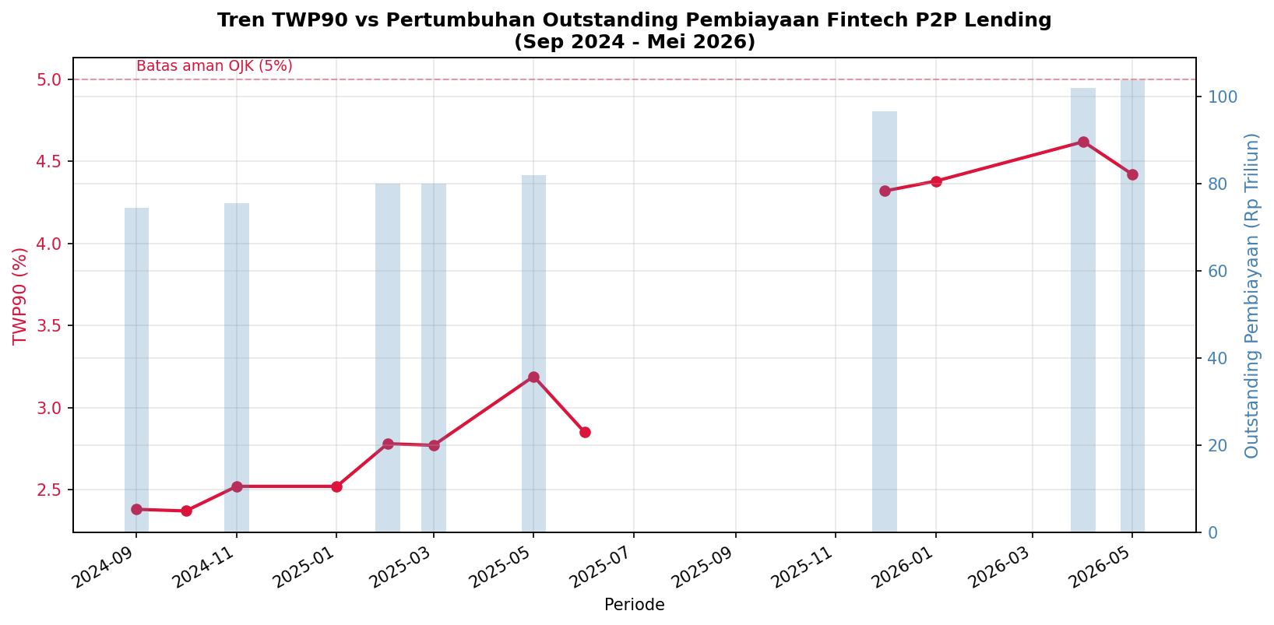
Gambar 1. TWP90 naik mendekati batas aman OJK (5%) seiring pertumbuhan outstanding pembiayaan.
Outstanding pembiayaan tumbuh konsisten +25% YoY, namun TWP90 turut naik dari ~2,5% menjadi ~4,4%. Pola ini menunjukkan trade-off klasik antara kecepatan ekspansi kredit dan kualitas portofolio.

3.2 Tren Inflasi Rupiah
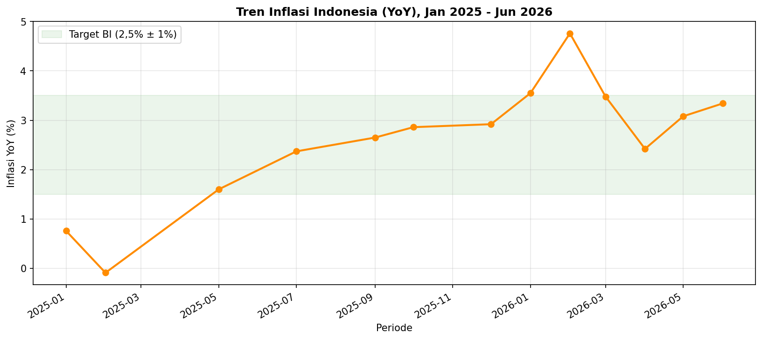
Gambar 2. Inflasi YoY melonjak ke 4,76% pada Februari 2026, tertinggi dalam periode observasi.
Lonjakan Februari 2026 didorong kelompok perumahan, transportasi, dan personal care—kategori yang berdampak langsung pada biaya hidup rumah tangga menengah-bawah.

3.3 Korelasi Inflasi dan TWP90
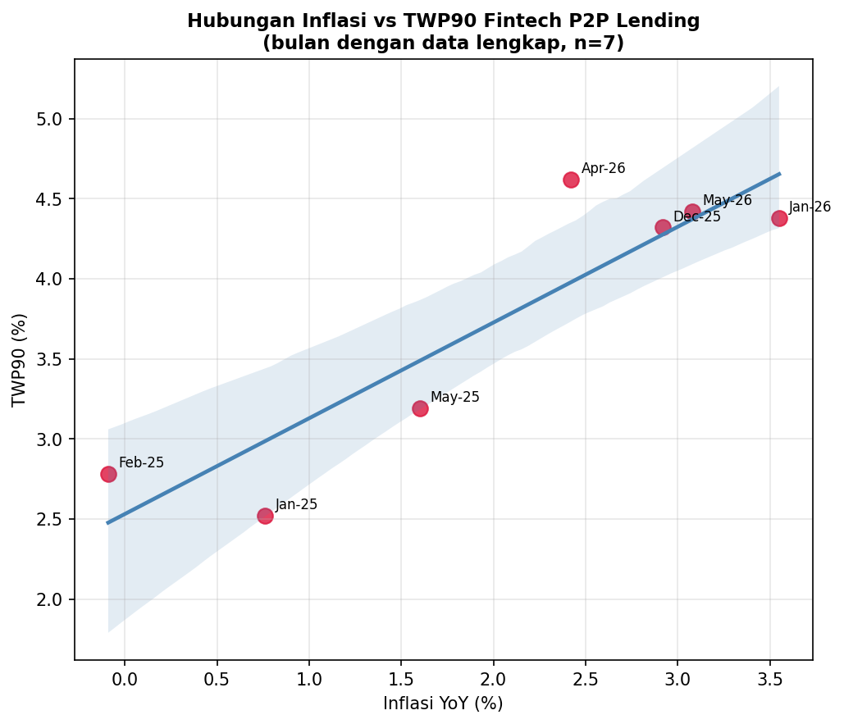
Gambar 3. Scatter plot inflasi vs TWP90 (n=7 bulan dengan data lengkap).
Uji statistik pada 7 bulan dengan data lengkap:
Metode | Koefisien | p-value | Interpretasi
Pearson | r = 0,900 | 0,006 | Korelasi positif sangat kuat, signifikan pada α=0,05
Spearman | ρ = 0,714 | 0,071 | Korelasi positif kuat, mendekati signifikan

Catatan penting: dengan n=7, hasil ini bersifat indikatif/eksploratif—bukan bukti kausal definitif. Ukuran sampel kecil membuat estimasi korelasi sensitif terhadap outlier dan tidak dapat digeneralisasi tanpa data tambahan.

3.4 Konsentrasi Risiko pada Level Penyelenggara
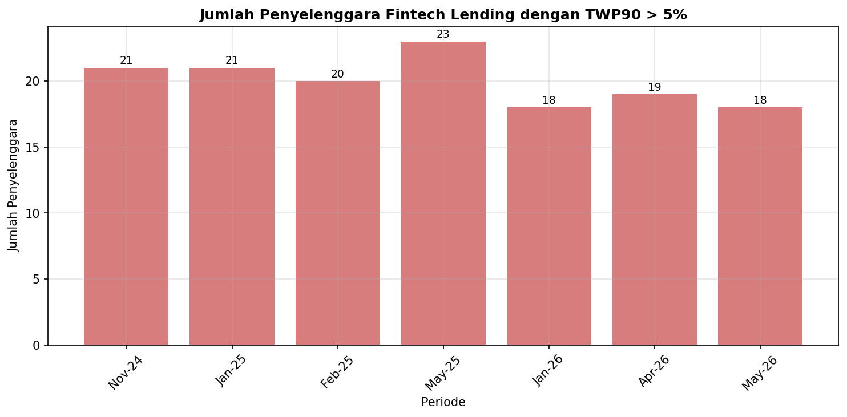
Gambar 4. 18–23 penyelenggara secara konsisten memiliki TWP90 > 5%.
Meski TWP90 agregat industri masih di bawah 5%, sekitar seperlima dari total penyelenggara terdaftar (kurang lebih 90-an platform) secara konsisten berada di zona risiko tinggi—menandakan risiko yang terkonsentrasi, bukan merata di seluruh industri.

3.5 Distribusi Kategori Risiko Bulanan
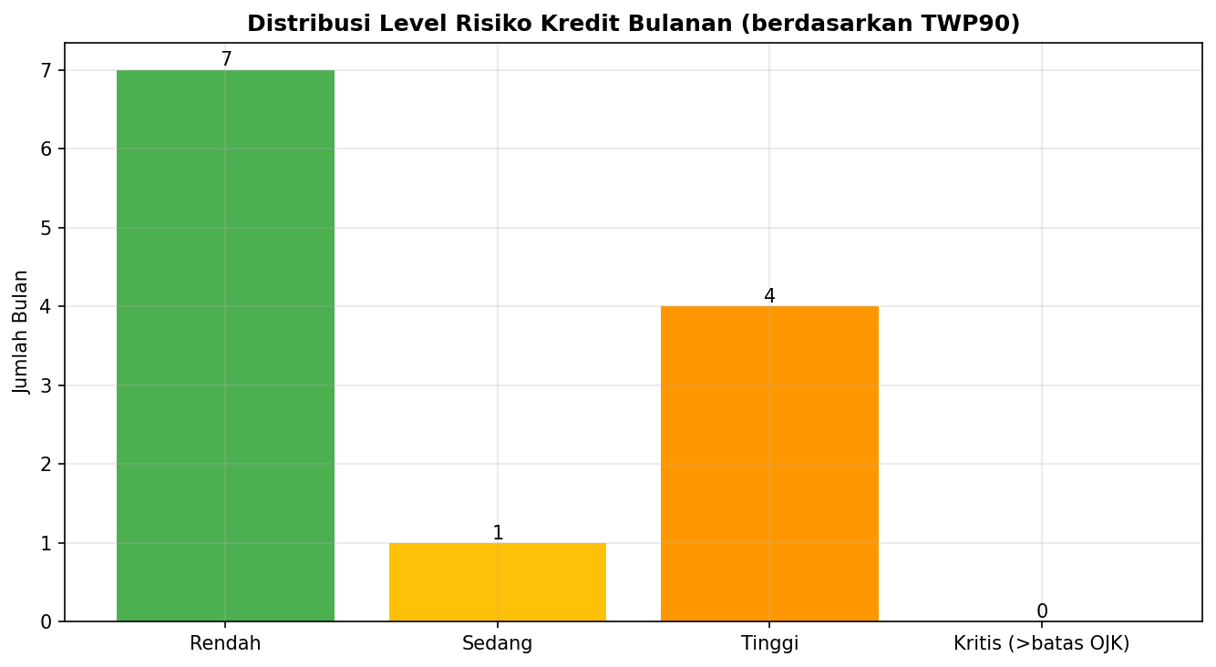
Gambar 5. Kategorisasi bulan berdasarkan level TWP90 (Rendah <3% · Sedang 3–4% · Tinggi 4–5% · Kritis >5%).

4. Rekomendasi Manajemen Risiko
Area | Rekomendasi
Credit scoring | Masukkan variabel makroekonomi (inflasi, harga pangan/energi) sebagai early warning indicator dalam model scoring, bukan hanya riwayat pembayaran individual.
Portfolio monitoring | Terapkan segmentasi risiko berbasis sektor (produktif/UMKM vs konsumtif) mengingat pola konsentrasi risiko berbeda antar segmen.
Collection strategy | Tingkatkan intensitas collection pada bulan-bulan pasca lonjakan inflasi, mengantisipasi jeda waktu 1–3 bulan sebelum tercermin di TWP90.
Regulasi & tata kelola | Dukung kebijakan pembatasan rasio utang terhadap pendapatan (mis. maksimal 30% dari gaji) untuk mencegah over-leverage individu.
Diversifikasi funding | Dorong diversifikasi sumber pendanaan agar tidak terlalu bergantung pada satu jenis lender, menjaga stabilitas likuiditas saat kualitas kredit menurun.

5. Limitasi
- Data OJK tidak dipublikasikan dalam satu dataset bulanan terbuka; beberapa bulan (terutama Jul–Nov 2025) tidak memiliki angka presisi di sumber publik, sehingga terdapat missing values.
- Jumlah observasi berpasangan (inflasi & TWP90 pada bulan yang sama) relatif kecil (n=7), membatasi kekuatan generalisasi hasil uji korelasi.
- Analisis menggunakan data agregat industri, bukan data granular per-platform atau per-debitur.
- Untuk pengembangan lanjutan: gunakan file Statistik LPBBTI resmi bulanan OJK (ojk.go.id) yang lebih rinci, dikombinasikan dengan data BI Rate, nilai tukar Rupiah, dan indeks kepercayaan konsumen untuk model prediktif (misalnya ARIMAX atau regresi time-series dengan lag).

6. Referensi
- Otoritas Jasa Keuangan (OJK). Siaran Pers Rapat Dewan Komisioner Bulanan (RDKB), berbagai edisi 2025–2026. ojk.go.id
- Badan Pusat Statistik (BPS). Berita Resmi Statistik Inflasi, berbagai edisi 2025–2026. bps.go.id
- Kontan.co.id, Bisnis.com, Antara News, Bloomberg Technoz — pemberitaan yang mengutip pernyataan resmi OJK
- Kompas.com (13 Juli 2026). "Apa Itu TWP90? Indikator Kredit Macet Pinjol yang Dipantau OJK"

